GESUCH um Bewilligung für Inanspruchnahme von öffentlichem Grund
und für den Gemeingebrauch zugängliche Privatstrassen

Strassenbezeichnung:
Art der Arbeiten:
Zweck: |  |  |  |  |  |  | Medium:
Leitung: | oberirdisch |  |  |  | unterirdisch |  |  |  |  | Durchmesser:
Bauverfahren: | grabenlos |  |  |  | offener Graben |  |  |  |  | Länge: |  |  |  | - m
 | Werkloch bzw. Aufbruch |  |  |  |  | Anzahl: |  |  |  |  | Fläche total: |  |  | m²
 | Über- und Unterführungen |  |  |  |  | Anzahl: |  |  |  |  | Fläche total: |  |  | m²
 | Gerüste (Anteil Strassenparzelle) |  |  |  |  |  |  |  |  |  | Fläche total: |  |  | m²
 | Bauplatzinstallationen (Anteil Strassenparzelle) |  |  |  |  |  |  |  |  |  |  |  | Fläche: | m²
 | Andere Inanspruchnahmen:
Fläche Fahrbahn: |  | m² |  |  |  | Fläche Gehweg: |  |  |  |  |  | m²

Absperrung für: PW/LKW Velofahrer Fussgänger
Strassensperrung: örtlich einseitig ganze Fahrbahn

Gesuchsteller:
 |  |  | Tel.:
Ansprechperson:
 |  |  | Tel.:
Unternehmer:
 |  |  | Tel.:
Baubeginn: |  | Bauende:

Der Gesuchsteller vereinbart einen Termin mit dem Werkhof Bau (Tel. Nr.: 079 458 91 20) für die Endkontrolle.

Ort, Datum: | Aarburg, | Stempel, Unterschrift:

Beilage:
- Situation 1:500 oder 1:1000, mit eingezeichneter Inanspruchnahme

BEWILLIGUNG für Inanspruchnahme von öffentlichem Grund
und für den Gemeingebrauch zugängliche Privatstrassen

Gestützt auf § 103 des Baugesetzes (BauG) sowie § 47 der Allgemeinen Verordnung zum Baugesetz (BauV), erteilen wir die Bewilligung zur Ausführung der vorstehend umschriebenen Arbeiten unter folgenden Bedingungen und Auflagen:

- Die beiliegenden allgemeinen Bedingungen sind Bestandteil der Bewilligung.

- Folgende Stellen sind für nachstehende Arbeitsgattungen zuständig:

Umleitungen Regionalpolizei Zofingen 062 745 73 73
Kanalisation Abteilung Bau Planung Umwelt 062 787 14 70
                - Elektrisch / Wasser Technische Betriebe Aarburg 062 787 14 50
Fernsehen (Technik) Fernsehgenossenschaft Aarburg 062 791 06 62
Telefon Swisscom Olten 062 286 16 86
Gas StWZ Energie AG, Zofingen 062 745 32 32
Grenzabsteckung Flury Planer + Ingenieure AG, Zofingen 058 733 33 66

- Die Gebühr (gemäss § 5 Baugebühren-Reglement) für die Prüfung und die Endkontrolle wird festgesetzt auf:

Bewilligung (Minimalgebühr) 50.00
Fläche m² Monate 1 (Fr. 5.- pro m² und Monat)
Total Fr.
(Rechnung beiliegend)

- Auflagen:

………………………………………………………………………………………………………………………………………………………..
………………………………………………………………………………………………………………………………………………………..
………………………………………………………………………………………………………………………………………………………..
………………………………………………………………………………………………………………………………………………………..
………………………………………………………………………………………………………………………………………………………..
………………………………………………………………………………………………………………………………………………………..

Die Strasse ist in privater Hand. Die Einwilligung der Eigentümer müssen vom
Gesuchsteller eingeholt werden. (Nur gültig wenn angekreuzt)

Bewilligt am: Bereich Infrastruktur Sicherheit

Beilagen:
- Situationsplan

Projektleitung

Verteiler:
Werkhof Bau (Endkontrolle / Tel. Nr. 079 458 91 20)
Technische Betriebe Aarburg Kehrichtabfuhr
Regionalpolizei Zofingen Grünabfuhr
Feuerwehr Aarburg Spitäler Zofingen und Olten

Hinweis
- Falls Sie mit dieser Verfügung oder diesem Entscheid nicht einverstanden sind, können Sie dies innert einer nicht erstreckbaren Frist von 10 Tagen seit Zustellung dem Stadtrat schriftlich mitteilen. Damit wird die Verfügung oder der Entscheid vollständig aufgehoben und der Stadtrat entscheidet selber.
- Die schriftliche Mitteilung ist an keine Bedingungen geknüpft. Sie kann einen Antrag und eine Begründung enthalten.
- Vorbehältlich besonderer Bestimmungen ist das Verfahren vor dem Stadtrat unentgeltlich. Ein Anspruch auf Ersetzung allfälliger Parteikosten besteht nicht.
- Erfolgt innert 10 Tagen keine schriftliche Mitteilung, wird der Entscheid rechtskräftig.

ALLGEMEINDE BEDINGUNGEN für Inanspruchnahme von öffentlichem Grund
und für den Gemeingebrauch zugängliche Privatstrassen

- Vor Grabarbeiten ist bei den zuständigen Stellen ein aktueller Werkkatasterplan zu beziehen und die Leitungen zu sondieren. Bei grösseren Bauvorhaben sind diese mit den anderen bauwilligen Werkinhabern zu koordinieren.

- Die Vorschriften der SN 640 886 (Temporäre Signalisation auf Haupt- und Nebenstrassen) sind vollumfänglich einzuhalten.
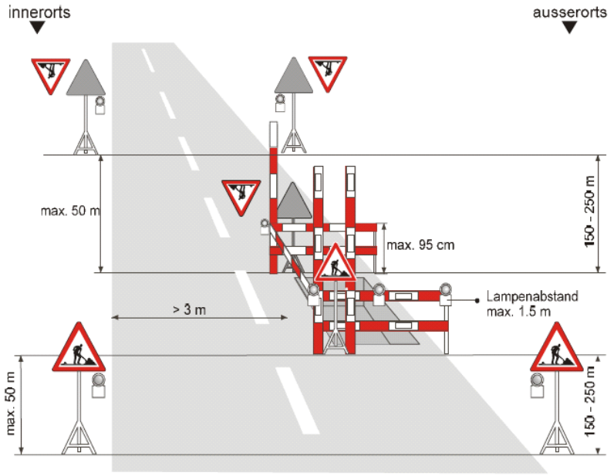

- Für die Ausführung der Grabarbeiten gelten die Normen SN 640 535c, SN 640 538b,SN 640 886 sowie die Bauarbeitenverordnung BauAV. Diese Normen gehen anders lautenden Werkvertragsbestimmungen ausdrücklich vor.

- Vor Ausführung der Belagsarbeiten sind dem Werkhof der Stadt Aarburg die genauen Instandstellungsflächen abzugrenzen.

- Aufbrüche im Strassengebiet (inkl. Gehweg) sind gemäss den Normalien des Departementes Bau, Verkehr und Umwelt auszuführen. Im Besonderen wird auf folgende Norm verwiesen:
Nr. 404.950 – Strassenaufbruch bei Leitungsverlegungen. Siehe Link: 404.950.pdf
Der Bereich Infrastruktur Sicherheit der behält sich bei unsachgemässer Ausführung das Recht vor, die Aufbrüche auf Kosten des Verursachers fachgerecht eindecken und asphaltieren zu lassen.

- Bei Aufbrüchen längs Strassen gelten im Bankett die Anforderungen für das Auffüllmaterial analog Strassenbereich (gemäss Normblatt). Ausserhalb des Banketts ist zur Sicherheit des Strassenrands der Graben mit verdichtbarem Material aufzufüllen und maschinell zu verdichten. Bankette, Seitengräben und Böschungen sind nach Weisungen der Gemeinde wieder instand zu stellen.

- Die Verkehrsführung für gesperrte Strassen bis zu acht Tagen ist mit der Regionalpolizei Zofingen abzusprechen. Für länger andauernde Verkehrsregime ist ein Gesuch bei der Abteilung Bau Planung Umwelt einzureichen. Die Kosten für die öffentliche Ausschreibung trägt der Gesuchsteller.

- Zwei Jahre nach dem Einbau der Beläge ist mit dem Werkhof eine definitive Endabnahme der Werklöcher durchzuführen. Allfällige Absenkungen oder andere Qualitätsmängel, die anlässlich dieser Begehung festgestellt werden, müssen zu Lasten des Gesuchstellers fachgerecht behoben werden. Die Anwendung der SIA-Norm 118 ist Teil der vorliegenden Bewilligung.

